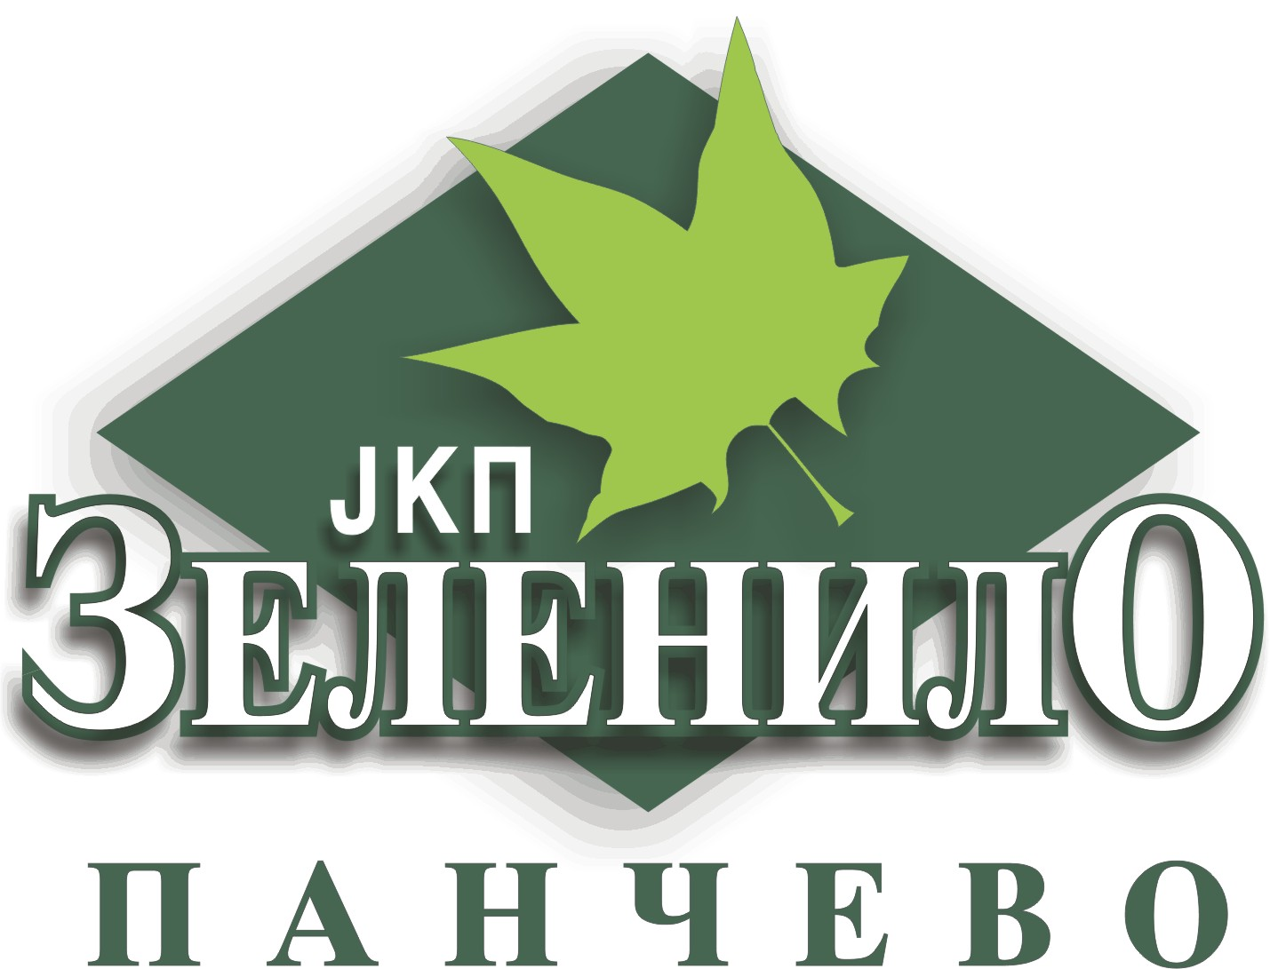
26000 Панчево, Димитрија Туцовића 7а тел: 013 / 347-147, 342-145
факс: 013 / 346-923
ПИБ: 101047068 е - mail: jkpzelenilo.pa@gmail.com
Мат.бр.:08487537

КВАЛИФИКАЦИОНА СТРУКТУРА, БРОЈ ЗАПОСЛЕНИХ И АНГАЖОВАНИХ ЛИЦА НА ДАН 1.6.2021. ГОДИНЕ

1. Систематизована радна места према нивоу квалификација.

ВСС – 38
ВШ – 38
ССС – 46
КВ – 16
ПК – 4

2. Укупан број запослених на одређено и неодређено време према нивоу квалификација:

ВСС – 39
ВШ – 38
ССС – 103
КВ – 102
ПК – 21

3. Број радно ангажованих лица ( рад ван радног времена )

ППП – 18

4. Укупан број запослених на неодређено време којима је радни однос престао у 2020. години:

Укупно: 8

5. Укупан број новозапослених на неодређено време у 2020. години:

Укупно: 8

